INDICAÇÃO Nº 02602/2013

Sugere ao Poder Executivo Municipal tomar providências acerca de um campo de bocha abandonado, localizado na esquina da Rua São Luiz com a Avenida Antônio Pedroso, no bairro Cidade Nova.

**INDICA** ao Senhor Prefeito Municipal, na forma regimental, determinar ao setor competente que tome providências acerca de um campo de bocha abandonado, localizado na esquina da Rua São Luiz com a Avenida Antônio Pedroso, no bairro Cidade Nova.

**Justificativa:**

Conforme visita realizada, este vereador constatou que neste local indicado há um campo de bocha em estado de abandono, com muito mato e que não é utilizado pela população.

Desta forma, solicita-se que o mesmo seja avaliado e preparado para uso da população.

Plenário “Dr. Tancredo Neves”, em 23 de abril de 2013.

**ADEMIR DA SILVA**

-vereador-

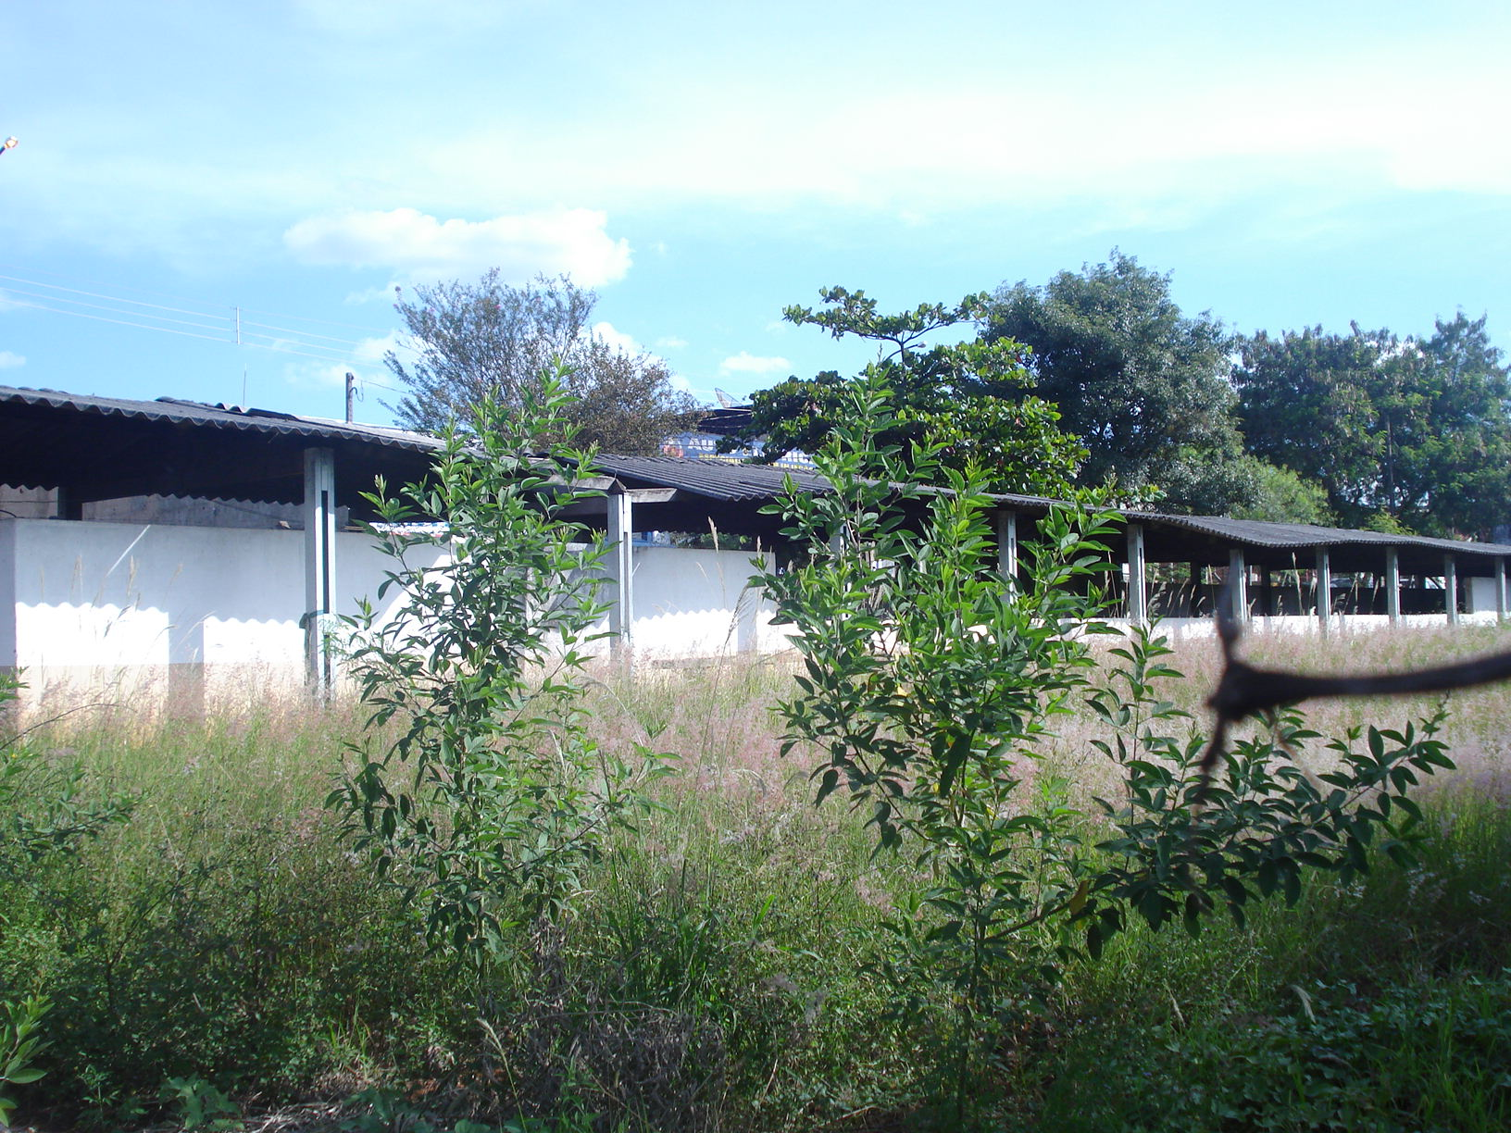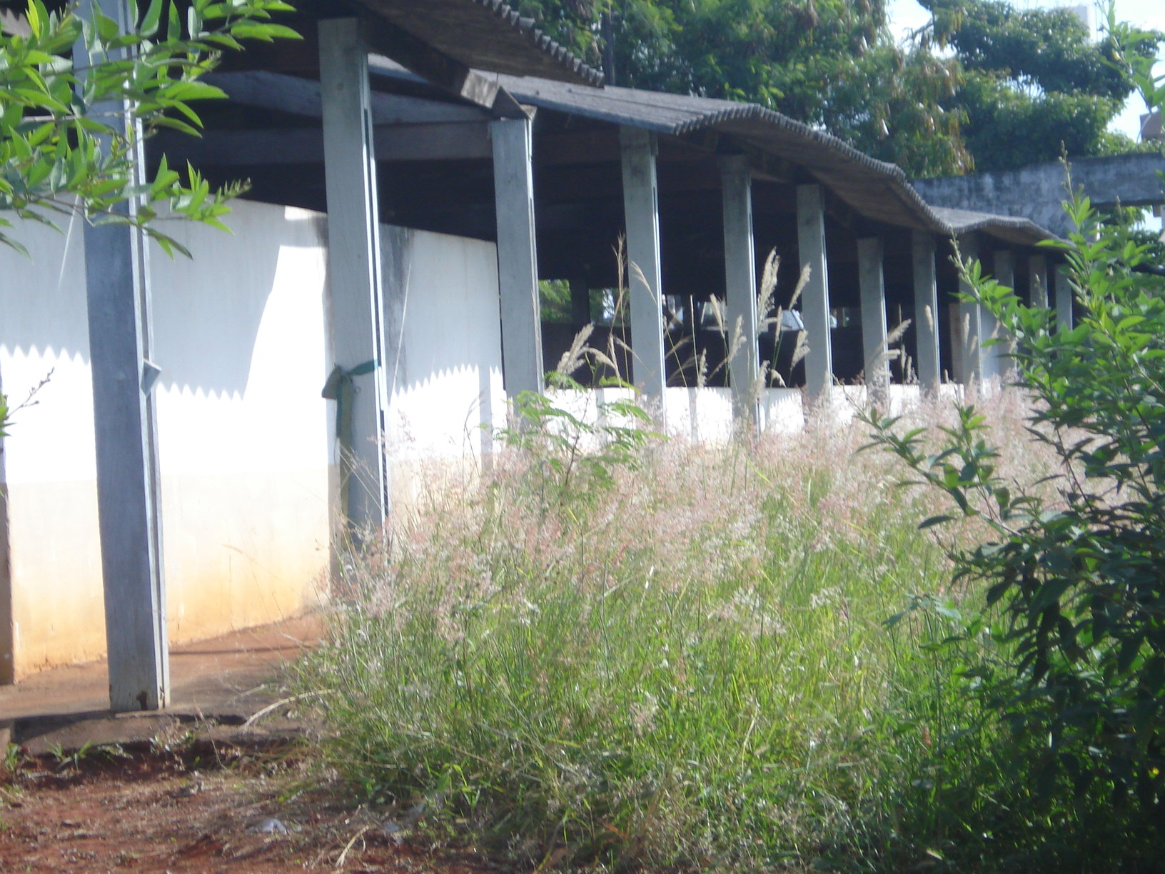

Campo de bocha abandonado no bairro Cidade Nova.

**ADEMIR DA SILVA**

-vereador-